1 зад: Създайте уеб приложение с MVC за градове с CRUD операции с полета за име, държава и пощенски код. Задайте глобален фон azure. Изглед:
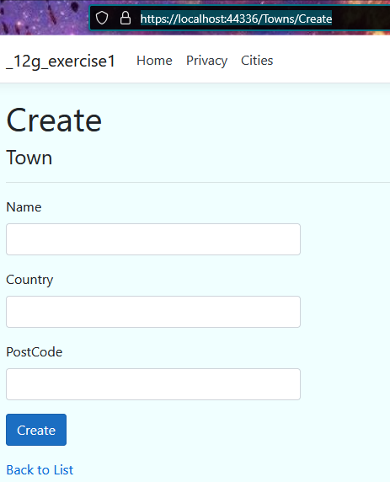
Решение:

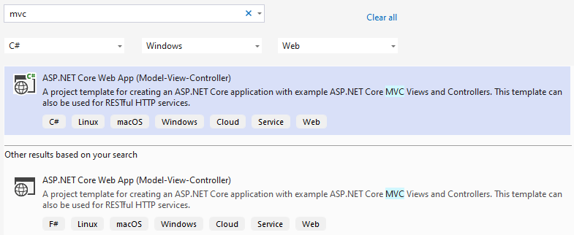
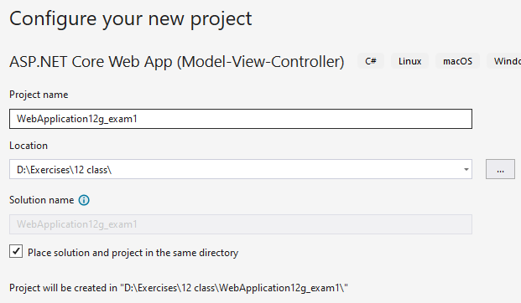
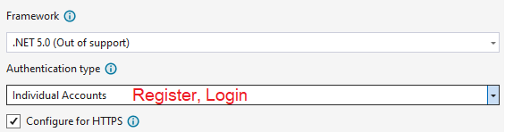

Настройваме:
- appsettings.json – името на сървъра за 212 стая и БД с подходящо име, например Towsn_12g
- _layout.cshtml – правим активен линк
- Модела – такъв, какъвто ни трябва за таблицата на БД (при ORM е в единствено число)
- Контролера – той извиква модела
- Дотук backend е готов, можем да украсяваме frontend в css.

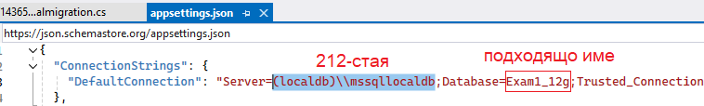
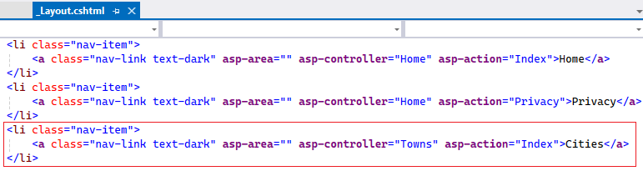
Резултат:
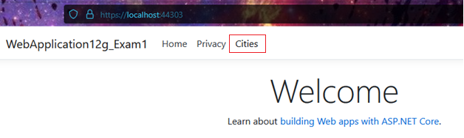
Но линкът все още няма да работи. Създаваме модела:
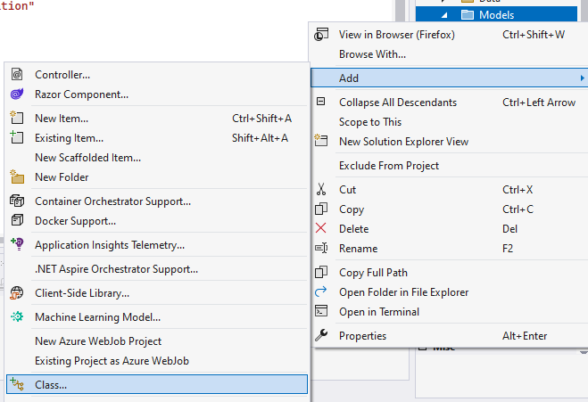
Моделът е логиката за таблицата за БД – тя ще вземе неговото име. При ORM е в единствено число.
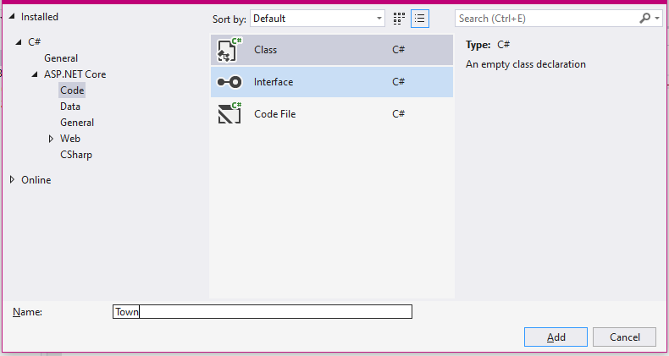
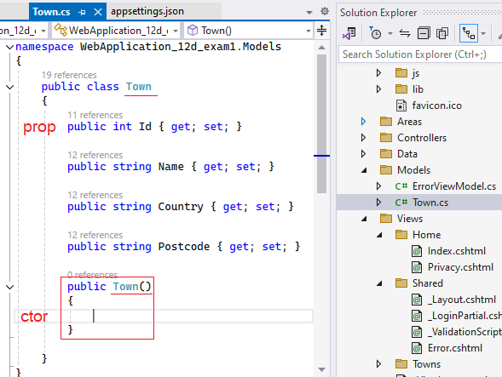
Свойствата ще бъдат атрибутите в таблицата на БД. Празен конструктор за всеки случай. Когато моделът е готов, създаваме контролер, който се е в множествено число. Контролерът използва модела, затова той трябва да е наличен предварително.
Д.б. върху папката Controllers -> Add -> Controller -> Избираме опцията с най-много възможности (with views – ще създаде 5 .cshtml страници).
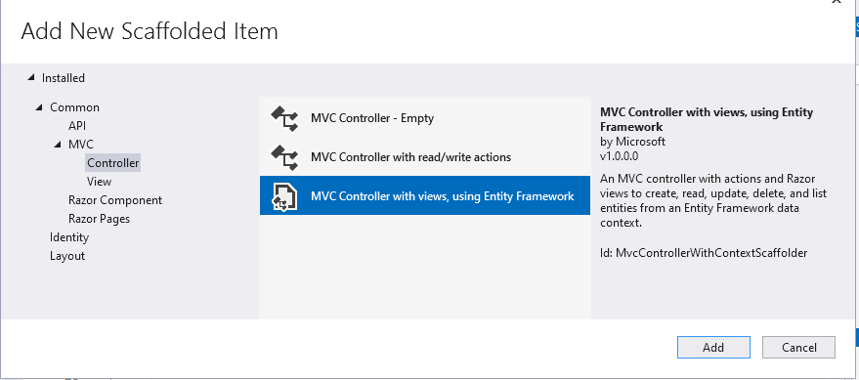
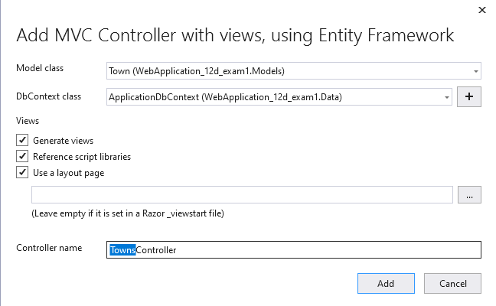
Избираме нашия модел, а името на контролера се попълва автоматично.
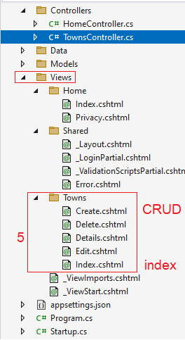
Сега, ако проверим линка, изписва, че трябва да създадем миграция за БД:
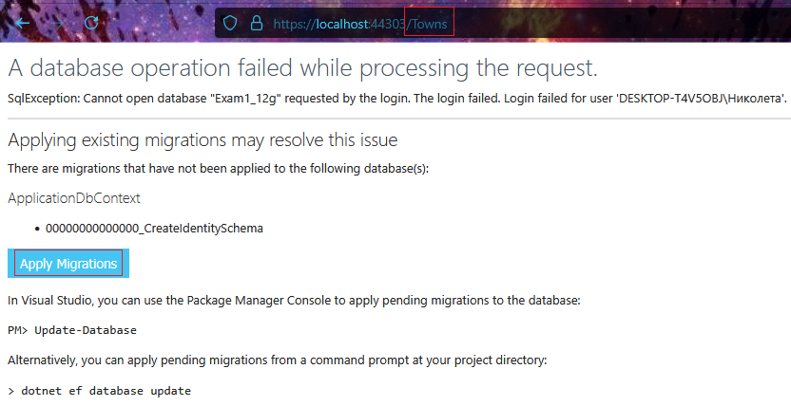
Поглеждаме – нашата БД все още не е създадена:
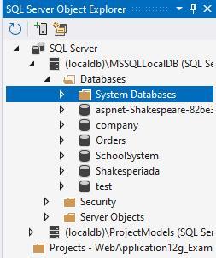
Ако не сме сигурни как да продължим, натискаме бутона и след това refresh в браузъра:
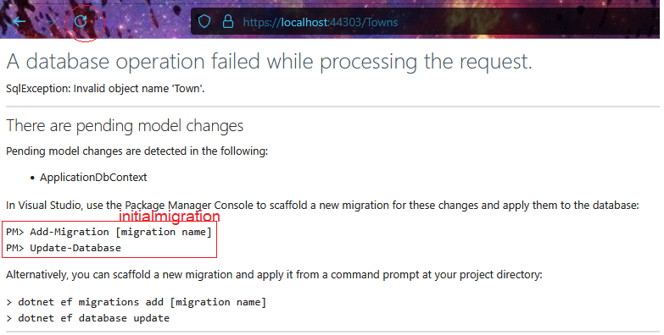
Подсказва ми какво да направим, затова отиваме в Package Manager, а ако не го виждаме, го изкарваме:
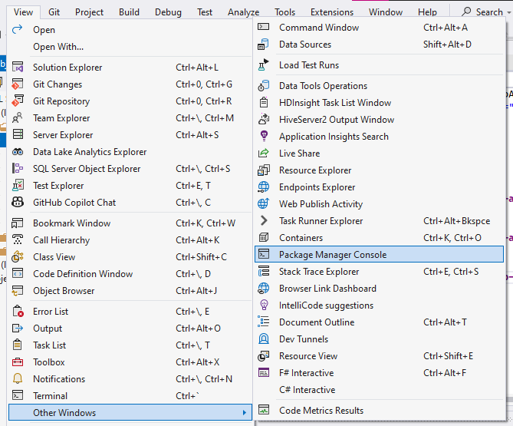
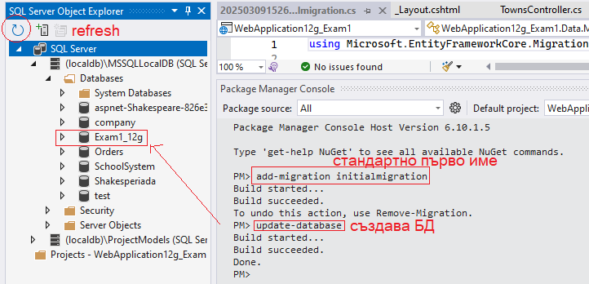
Таблица Town е с името и настройките на модела:
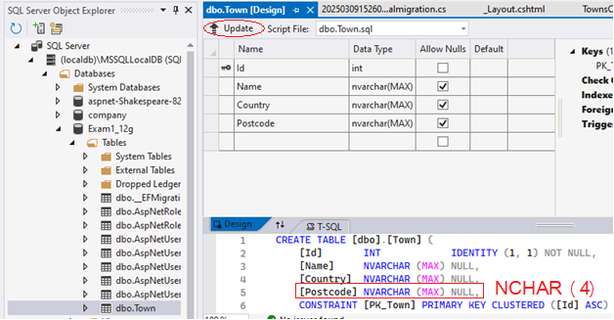
Можем да променим свойствата.
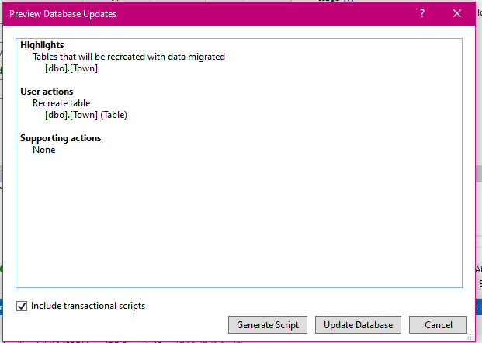
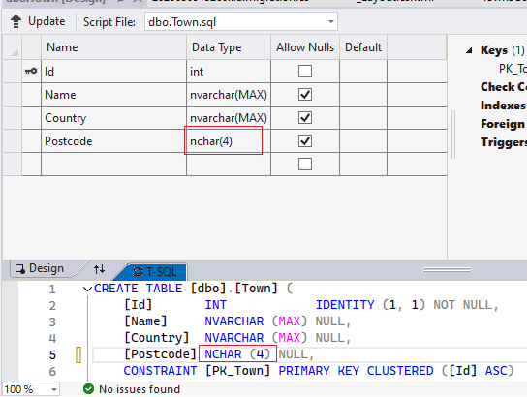
Проектът е готов, можем да вкараме записи в него:
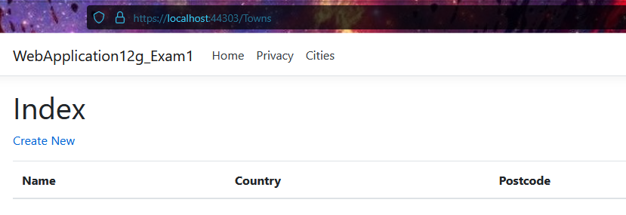
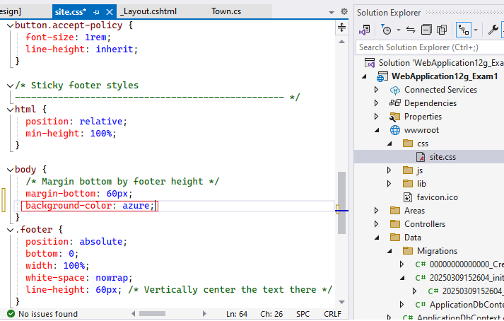
Резултат:
